Câu **1**: [VDC]

Giải bài toán dựa vào tóm tắt sau:  
Cửa hàng 1 bán                                                                                : 29 cái bánh.  
Cửa hàng 2 bán nhiều hơn cửa hàng 1 : 15 cái bánh.  
Cửa hàng 3 bán nhiều hơn tổng số bánh cửa hàng 1 và 2 : 14 cái bánh.  
Cửa hàng 3 bán                                                                                 : … cái bánh ?  


A. 58 cái bánh

B. 87 cái bánh

C. 73 cái bánh D. 44 cái bánh

Lời giải:

**Bước 1:**

Cửa hàng 2 bán được số bánh là: 29 + 15 = 44 (cái bánh).  
Tổng số bánh cửa hàng 1 và 2 đã bán là: 29 + 44 = 73 (cái bánh).  
Cửa hàng 3 bán được số bánh là: 73 + 14 = 87 (cái bánh).  
**Đáp án:**87 cái bánh.

Câu **2**: [VDC]

Xuân và Thu cao bằng nhau, Hạ thấp hơn Xuân 3 c m còn Đông cao hơn Thu 5 c m .  
Vậy [[Đông]] cao hơn [[Hạ]] 8 c m .

Lời giải:

**Bước 1:**

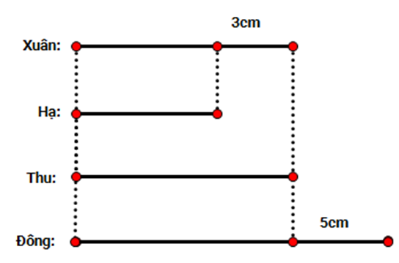  
Do Xuân và Thu cao bằng nhau, Hạ thấp hơn Xuân 3 c m nên Hạ thấp hơn Thu 3 c m .  
Mà Đông cao hơn Thu 5 c m nên Đông cao hơn Hạ 5 + 3 = 8 ( c m ) .  
Vậy Đông cao hơn Hạ 8 c m .

Câu **3**: [VDC]

Nga có 39 cái kẹo. Nga có nhiều hơn My 15 cái kẹo. Nam có nhiều hơn My 12 cái kẹo. Tuấn có 30 cái kẹo.  
  
Sắp xếp tên các bạn theo thứ tự **tăng dần**số kẹo. (sắp xếp từ trên xuống dưới)

My

Tuấn

Nam

Nga

Lời giải:

**Bước 1:**

**Lời giải**  
My có số kẹo là: 39 − 15 = 24 (cái).  
Nam có số kẹo là: 24 + 12 = 36 (cái).  
Ta thấy 24 < 30 < 36 < 39 .  
**Thứ tự sắp xếp**là: My, Tuấn, Nam, Nga.

Câu **4**: [VDC]

Bạn hãy chọn đáp án đúng để điền vào ô trống.  
Ba bạn Nam, Hoa và Minh có một số viên bi. Biết Nam và Minh đều có 5 viên bi. Hoa có nhiều hơn Nam 3 viên bi. Hỏi cả ba bạn có tất cả bao nhiêu viên bi?  
Trả lời: [[18]] viên bi.

Lời giải:

**Bước 1:**

**Lý thuyết:**  
Bài toán về nhiều hơn.  
  
Hoa có số viên bi là:  
5 + 3 = 8 (viên bi)  
Cả ba bạn có tất cả số viên bi là:  
5 + 5 + 8 = 18 (viên bi)  
Vậy đáp án đúng cần chọn là 18.  
**Đáp án:**  
18

Câu **5**: [VDC]

Bạn hãy điền số thích hợp vào ô trống.  
Bà đem trứng ra chợ bán. Lần thứ nhất bà bán được 3 quả trứng. Lần thứ hai bà bán được nhiều hơn lần thứ nhất 2 quả. Biết rằng sau hai lần bán thì bà còn lại 10 quả trứng. Hỏi lúc đầu bà có tất cả bao nhiêu quả trứng?  
Trả lời: [[18]] quả trứng.

Lời giải:

**Bước 1:**

**Lý thuyết:**  
Bài toán về nhiều hơn.  
  
Lần thứ hai bà bán được số quả trứng là:  
3 + 2 = 5 (quả)  
Lúc đầu bà có tất cả số quả trứng là:  
10 + 3 + 5 = 18 (quả)  
Vậy số thích hợp cần điền vào ô trống là 18.  
**Đáp án:**  
18

Câu **6**: [VDC]

Bạn hãy chọn đáp án đúng.  
Sơ đồ sau thể hiện số tấm bưu thiếp bạn Mai làm được trong ba ngày:  
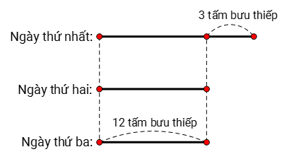  
Hỏi trong ba ngày bạn Mai làm được tất cả bao nhiêu tấm bưu thiếp?

A. 39 tấm.

B. 38 tấm. C. 27 tấm. D. 28 tấm.

Lời giải:

**Bước 1:**

**Lý thuyết:**  
Bài toán về nhiều hơn.  
  
Dựa vào sơ đồ đã cho ta thấy:  
Ngày thứ hai và ngày thứ ba bạn Mai đều làm được 12 tấm bưu thiếp.  
Ngày thứ nhất bạn Mai làm được nhiều hơn ngày thứ hai 3 tấm bưu thiếp.  
Do đó, ngày thứ nhất bạn Mai làm được số tấm bưu thiếp là:  
12 + 3 = 15 (tấm)  
Trong ba ngày bạn Mai làm được tất cả số tấm bưu thiếp là:  
12 + 12 + 15 = 39 (tấm)  
Vậy đáp án đúng là 39 tấm.  
**Đáp án:**  
39 tấm.

Câu **7**: [VDC]

Bạn hãy chọn **tất cả**đáp án đúng.  
Lan đọc một cuốn sách. Ngày thứ nhất Lan đọc được 7 trang. Ngày thứ hai Lan đọc được nhiều hơn ngày thứ nhất 4 trang. Ngày thứ ba Lan đọc được 10 trang sách. Trong các kết luận dưới đây, kết luận nào đúng?

A. Trong ba ngày, ngày thứ ba Lan đọc được nhiều trang sách nhất.

B. Trong ba ngày, ngày thứ hai Lan đọc được nhiều trang sách nhất.

C. Cả ba ngày Lan đọc được tất cả 28 trang sách.

D. Cả ba ngày Lan đọc được tất cả 29 trang sách.

Lời giải:

**Bước 1:**

**Lý thuyết:**  
Bài toán về nhiều hơn.  
  
Ngày thứ hai Lan đọc được số trang sách là:  
7 + 4 = 11 (trang)  
Vì 11 > 10 > 7 nên trong ba ngày, ngày thứ hai Lan đọc được nhiều trang sách nhất.  
Cả ba ngày Lan đọc được tất cả số trang sách là:  
7 + 11 + 10 = 28 (trang)  
Vậy các kết luận đúng là: Trong ba ngày, ngày thứ hai Lan đọc được nhiều trang sách nhất; Cả ba ngày Lan đọc được tất cả 28 trang sách.  
**Đáp án:**  
Trong ba ngày, ngày thứ hai Lan đọc được nhiều trang sách nhất.  
Cả ba ngày Lan đọc được tất cả 28 trang sách.

Câu **8**: [VDC]

Bạn hãy điền số thích hợp vào ô trống.  
Khoa có 19 nhãn vở. Khoa cho Quang 4 nhãn vở và cho Hiếu nhiều hơn Quang 1 nhãn vở. Hỏi Khoa còn lại bao nhiêu nhãn vở?  
Trả lời: [[10]] nhãn vở.

Lời giải:

**Bước 1:**

**Lý thuyết:**  
Bài toán về nhiều hơn.  
  
Khoa cho Hiếu số nhãn vở là:  
4 + 1 = 5 (nhãn vở)  
Khoa còn lại số nhãn vở là:  
19 − 4 − 5 = 10 (nhãn vở)  
Vậy số thích hợp cần điền vào ô trống là 10.  
**Đáp án:**  
10